教育部國民及學前教育署補助國民中小學部分領域課程雙語教學實施計畫

本土雙語教育模式之建構與推廣：以臺灣國中小為現場之實踐

**本土雙語教育模式之建構與推廣：以臺灣國中小為現場之實踐**

**雙語課程教案設計**

**The Design of Bilingual Lesson Plan4/25**

|  |  |  |  |  |  |  |
| --- | --- | --- | --- | --- | --- | --- |
| **學校名稱School** | | 基隆市尚仁國小 | | **課程名稱**  **Course** | 點亮世界的人 | |
| **單元名稱Unit** | | 第八課 | | **學科領域**  **Domain/ Subject** | 國語 | |
| **教材來源**  **Teaching Material** | | 翰林第四冊  國立清華大學柯華葳  教授閱讀研究中心 | | **教案編寫者**  **Designer** | 許宜靜 | |
| **實施年級 Grade** | | 2 | | **本單元共6節**  **本次為第2節課** | | |
| **教學設計理念**  **Rationale for Instructional Design** | | 本課延續上一課愛迪生童年時的成長經驗，重點以標題「點亮世界的人」為中心出發，先處理課文內的重要訊息，以提問方式引導學生將課文內的訊息統整，以形成「點亮世界的人」的完整情境模式。識字教學的部分仍然延續原本的識字策略、在脈絡下學習，以及部件識字…等原則設計。 | | | | |
| **學科核心素養**  **對應內容**  **Contents Corresponding to the Domain/Subject Core Competences** | | **總綱**  **General Guidelines** | 可促進個人與他人和睦的交換資訊和想法，進而養成能自我學習，並且從容自若地適應各種文化環境的語文能力與態度。 | | | |
| **領綱**  **Domain/Subject Guidelines** | 國-E-A1認識國語文的重要性，培養國語文的興趣，能運用國語文認識自我、表現自我，奠定終身 學習的基礎。 | | | |
| **學科學習重點**  **Learning Focus** | | **學習表現**  **Learning Performance** | 1-I-3能理解畫與、詩歌、故事的訊息，有適切的表情跟肢體語言。  4-I-2利用部件、部首或簡單造字原理，輔助識字。  4-I-5 認識基本筆畫、筆順，掌握運筆原則，寫出正確及工整的國字。 | | | |
| **學習內容**  **Learning**  **Contents** | Ab-I-2 700個常用字的使用  Ab-I-3常用字筆畫及部件的空間結構 | | | |
| **學生準備度**  **Students’ Readiness** | | 1. 有學過第三單元好奇動手做的第七課孵蛋的男孩，了解愛迪生童年時的成長經驗。 2. 能用用注音符號輔助認字朗讀課文。 3. 能使用白板將生字按照筆畫練習書寫。 4. 以適切的速度正確的朗讀文本。 | | | | |
| 英語準備度 Readiness of English | | | | |
| **單元學習目標**  **Learning Objectives** | | 1.能仔細聆聽，依提問回答問題發表自己的想法。  2.能運用學過的部首、部件，聯想記憶本課生字。  3.正確唸讀課文、語句，理解課文內容。  4.能認識基本筆畫、筆順與字的空間結構。 | | | | |
| **中／英文**  **使用時機**  **Timing for Using Chinese/ English** | | **教師 Teacher** | | | **學生 Students** | |
| When：  一開始上課時班長喊口令問候回話  Good morning everyone.Sit down ,please. | | | When：  學生能聽懂和使用簡易的問候語。  Where： | |
| **教學方法**  **Teaching Methods** | | 直接教學、混合教學法 | | | | |
| **教學策略**  **Teaching trategies** | | 概攬課文、重述故事、識字策略 | | | | |
| **教學資源及輔助器材**  **Teaching Resources and Aids** | | 1. 筆電、大屏 2. 黑板、白板 | | | | |
| **評量方法**  **Assessment**  **Methods** | | 1. 實作評量 2. 口頭評量 | | | | |
| **評量規準**  **Rubrics** | | 實作評量(觀課者協助評量小組學員)  優良：在指定時間內正確寫出五個(含)以上生字造詞  尚可：在指定時間內正確寫出三個或四個生字造詞  普通：在指定時間內正確寫出一個或兩個生字造詞  加油：在指定時間內未正確寫出一個以上的生字造詞或空白只有畫圖等。 | | | | |
| **議題融入**  **Issues Integrated** | | ※無則免填，若有，請填寫至多兩項。Please write down no more than two issues if there is any. | | | | |
| **教學流程 Teaching Procedures** | | | | | | |
| **第二節** | **準備階段 Preparation stage**  1.小老師上台請全班齊聲朗讀課文。  2.引導學生先觀察課文插圖，再共同討論 ppt 問題。  提問：愛迪生想找出不容易被燒壞的材料來做燈絲，他的實驗順利嗎？  一邊讀課文，一邊找答案      **發展階段 Development stage**   1. 句型：愛迪生努力試過一種又一種的材料，可是他做出來的電燈，有的不夠亮，有的很快就燒壞，都不成功。   小組討論：試著用有的…有的句型造句。(口說發表)  條件：下課時的操場上，有的人在( )，有的人在( )，大家都玩得很開心。     1. 出示「功」的生字語詞句子   提問：哪個語詞不太清楚意思呢?    將生字正確習寫在白板上，並寫出一個造詞。提醒生字書寫的注意事項，針對學生小白板上的生字語詞予以口頭評量。   1. 提問：愛迪生有沒有因為這樣放棄了呢？   愛迪生說：這沒有白費力氣!我已經知道有一千多種材料不能做燈絲。    4..牛刀小試：請看短文填入正確的字。(發下學習單，讓學生填寫)  愛迪生對許多事情充滿好奇，所( )他想要做實驗得到答案，解決自己的疑惑。為了買到實驗器材，他在火車上打工，而且利用時間做實驗，他( )為火車上做實驗很安全。沒想到有一次火車發生搖晃，實驗意外發生火災，愛迪生不得( )被車長趕下火車。  原本愛迪生( )為一切沒希望了，不過沒多久，他就重新站起來，決定下次實驗要更小心，即使他所有的實驗器材都( )經被破壞，他也保持樂觀，永不放棄的精神。    5.愛迪生經過一次又一次的失敗，有一天，終於成功製造持久的電燈了。    在白板上寫下兩個生字，提醒生字書寫的注意事項，針對學生小白板上的生字語詞予以口頭評量。  6.認識相反語詞。    仔細觀察這個字有哪個部分已經學過了?    在白板上寫下這個生字，提醒生字書寫的注意事項，針對學生小白板上的生字語詞予以口頭評量。  **總結階段 Summary stage**  **在課本第86頁文字百寶箱八中，寫出這堂課學到的六個生字的造詞，各兩個。**    **第二節結束 End of the first session** | | | | | 5  5  3  2  5  5  5  5 |
| **參考資料**  **References** | | 厚學教案 | | | | |

以終為始班國語第八課課堂學習單(1) 姓名：

◎同音字辨別測驗：請在( )中填入「以」、「已」

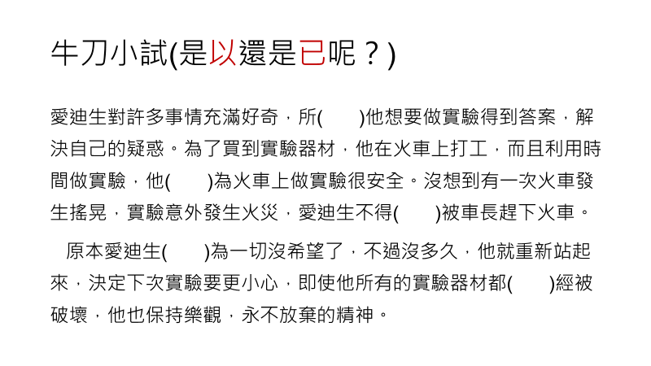

◎生字習寫實作評量表

實作評量說明：

優良：在指定時間內正確寫出五個(含)以上生字造詞

尚可：在指定時間內正確寫出三個或四個生字造詞

普通：在指定時間內正確寫出一個或兩個生字造詞

加油：在指定時間內未正確寫出一個以上的生字造詞或空白只有畫圖等。

在指定時間內書寫正確請打○，錯誤或未完成打🞨。

|  |  |  |  |  |  |  |
| --- | --- | --- | --- | --- | --- | --- |
| 生字  姓名 |  |  |  |  |  | 評量  結果 |
| 黃敬媗 |  |  |  |  |  |  |
| 李彥樑 |  |  |  |  |  |  |
| 陳佩穎 |  |  |  |  |  |  |
| 江佳蕙 |  |  |  |  |  |  |

以終為始班國語第八課課堂學習單(2) 姓名：

◎同音字辨別測驗：請在( )中填入「以」、「已」



◎生字習寫實作評量表

實作評量說明：

優良：在指定時間內正確寫出五個(含)以上生字造詞

尚可：在指定時間內正確寫出三個或四個生字造詞

普通：在指定時間內正確寫出一個或兩個生字造詞

加油：在指定時間內未正確寫出一個以上的生字造詞或空白只有畫圖等。

在指定時間內書寫正確請打○，錯誤或未完成打🞨。

|  |  |  |  |  |  |  |
| --- | --- | --- | --- | --- | --- | --- |
| 生字  姓名 |  |  |  |  |  | 評量  結果 |
| 吳定儒 |  |  |  |  |  |  |
| 商庭瑄 |  |  |  |  |  |  |
| 劉承霖 |  |  |  |  |  |  |
| 程棋宥 |  |  |  |  |  |  |
| 李宜融 |  |  |  |  |  |  |

以終為始班國語第八課課堂學習單(3) 姓名：

◎同音字辨別測驗：請在( )中填入「以」、「已」



◎生字習寫實作評量表

實作評量說明：

優良：在指定時間內正確寫出五個(含)以上生字造詞

尚可：在指定時間內正確寫出三個或四個生字造詞

普通：在指定時間內正確寫出一個或兩個生字造詞

加油：在指定時間內未正確寫出一個以上的生字造詞或空白只有畫圖等。

在指定時間內書寫正確請打○，錯誤或未完成打🞨。

|  |  |  |  |  |  |  |
| --- | --- | --- | --- | --- | --- | --- |
| 生字  姓名 |  |  |  |  |  | 評量  結果 |
| 黃睿橙 |  |  |  |  |  |  |
| 許芮慈 |  |  |  |  |  |  |
| 葉郁祺 |  |  |  |  |  |  |
| 陳薏安 |  |  |  |  |  |  |
| 黃煊桐 |  |  |  |  |  |  |

以終為始班國語第八課課堂學習單(4) 姓名：

◎同音字辨別測驗：請在( )中填入「以」、「已」



◎生字習寫實作評量表

實作評量說明：

優良：在指定時間內正確寫出五個(含)以上生字造詞

尚可：在指定時間內正確寫出三個或四個生字造詞

普通：在指定時間內正確寫出一個或兩個生字造詞

加油：在指定時間內未正確寫出一個以上的生字造詞或空白只有畫圖等。

在指定時間內書寫正確請打○，錯誤或未完成打🞨。

|  |  |  |  |  |  |  |
| --- | --- | --- | --- | --- | --- | --- |
| 生字  姓名 |  |  |  |  |  | 評量  結果 |
| 朱翃平 |  |  |  |  |  |  |
| 龐喬萱 |  |  |  |  |  |  |
| 李尚諺 |  |  |  |  |  |  |
| 施 翩 |  |  |  |  |  |  |
| 王品硯 |  |  |  |  |  |  |